Одним из способов защиты нарушенных прав граждан является обращение в прокуратуру. Прокуратура - это единая федеральная централизованная система органов, осуществляющих от имени Российской Федерации надзор за соблюдением Конституции Российской Федерации и исполнением законов, действующих на территории Российской Федерации.
Порядок рассмотрения обращений в органах прокуратуры Российской Федерации регламентирован Инструкцией о порядке рассмотрения обращений и приема граждан в органах прокуратуры Российской Федерации, утвержденной приказом Генерального прокурора Российской Федерации от 30.01.2013 №45 (далее - Инструкция). Данная Инструкция разработана в соответствии со ст. 10 Федерального закона "О прокуратуре Российской Федерации", Федеральным законом от 02.05.2006 № 59-ФЗ "О порядке рассмотрения обращений граждан Российской Федерации" и иными нормативными актами.
Инструкция устанавливает единый порядок рассмотрения и разрешения в системе прокуратуры Российской Федерации обращений граждан Российской Федерации, иностранных граждан, лиц без гражданства, обращений и запросов должностных и иных лиц о нарушениях их прав и свобод, прав и свобод других лиц, о нарушениях законов на территории Российской Федерации, а также порядок приема граждан, должностных и иных лиц в органах и учреждениях прокуратуры Российской Федерации.
Поводом для обращения граждан в прокуратуру может стать любое нарушение закона, независимо от того, кто его нарушил.
Обращение в прокуратуру возможно не только в случае ущемления ваших прав, но и при ущемлении прав других лиц, интересов государства и общества. Кроме того, обращение в прокуратуру может быть направлено по вашей просьбе общественной организацией или трудовым коллективом.
Обращение в прокуратуру может быть как устным, так и письменным.
Заявление, жалобу или обращение можно представить в прокуратуру на личном приеме, по почте, факсимильной связи и через Интернет-приемную на сайте Амурской бассейновой природоохранной прокуратуры (http://abp-proc.ru)
Строго установленной формы письменного обращения в прокуратуру нет.
Заявление в прокуратуру может быть составлено в произвольной форме. Но в обязательном порядке обращение должно содержать:
- фамилию, имя, отчество гражданина;
- почтовый адрес либо адрес электронной почты;
- наименование органа, в который направляется обращение, либо ФИО должностного лица;
- изложение существа вопроса.
При изложении существа обращения необходимо указать какие права и свободы гражданина нарушены, когда, где, при каких обстоятельствах произошло событие, обжаловались ранее, если да, то кому, куда, какой ответ получен, какие точно вопросы нуждаются в проверке. Кроме того, рекомендуется приобщать имеющиеся по этим вопросам документы или их копии, а также полученные ответы на аналогичные обращения из других органов.
Обращения не подлежат разрешению, если содержание обращения свидетельствует о прямом вмешательстве авторов в компетенцию органов прокуратуры; если текст не поддается прочтению, ответ на него не дается и оно не подлежит направлению в иные государственные органы; в обращении содержатся нецензурные либо оскорбительные выражения, угрозы жизни, здоровью, имуществу должностного лица или членов его семьи.
При принятии обращения к производству прокуратурой гражданина могут вызвать для дачи пояснений в целях объективности проведения проверки по обращению.
По результатам рассмотрения обращения может быть: - удовлетворено, т.е. приняты меры к полному или частичному восстановлению прав и законных интересов граждан или отменено решение нижестоящего прокурора; отклонено, т.е. изложенные требования признаны необоснованными; разъяснено, т.е. разъяснены вопросы правового характера по обращению, в котором не содержалось просьб об удовлетворении каких-либо требований или ходатайств; перенаправлено, если прокуратура при рассмотрении обращения посчитает, что оно может быть разрешено другими органами и учреждениями, то она должна направить его по принадлежности. При этом гражданина должны уведомить об этом в письменном виде и разъяснить, куда следует обратиться.
Письменные обращения подлежат обязательной регистрации в течение 3 дней с момента поступления в органы прокуратуры.
Обращение гражданина должно быть разрешено в срок не позднее 30 дней со дня его регистрации в органах прокуратуры, а если оно не требует дополнительного изучения и проверки - не позднее 15 дней, если иной срок не установлен федеральным законом. Если установленный срок разрешения обращения истекает в выходной или праздничный день, последним днем разрешения считается следующий за ним рабочий день.
В случае проведения дополнительной проверки и в других исключительных случаях срок разрешения обращений граждан, должностных или иных лиц продлевается прокурором либо его заместителем не более чем на 30 дней.
Обращение будет считаться разрешенным, если рассмотрены все поставленные в нем вопросы, даны мотивированные (со ссылками на законы) и понятные вам ответы на все вопросы, приняты необходимые меры, и вам отправлен письменный ответ.
По окончании проверки по обращению гражданин имеет право обратиться к соответствующему прокурору или должностному лицу прокуратуры с просьбой дать вам возможность изучить документы и материалы, непосредственно затрагивающие права и свободы. При отказе в удовлетворении просьбы об ознакомлении с документами или материалами гражданину должны дать аргументированное письменное разъяснение.
Если по обращению приняты меры прокурорского реагирования, заявителю сообщается об этом, а при необходимости о том, где впоследствии он может получить информацию о результатах их рассмотрения.
Если гражданин не согласен с решением прокуратуры, то обжаловать его нужно вышестоящему прокурору или в суд в порядке, установленном Кодексом административного судопроизводства РФ. Решение прокурора, с которым гражданин не согласен, не лишает его права обратиться за защитой своих прав в суд.
Следует отметить, что согласно ч. 2 ст. 21 при осуществлении надзора за исполнением законов органы прокуратуры не подменяют иные государственные органы.
Порядок обращения в органы контроля (надзора) регулируется Федеральным законом от 02.05.2006 № 59-ФЗ "О порядке рассмотрения обращений граждан Российской Федерации".
Обращение в органы контроля (надзора) оформляется аналогично обращению в органы прокуратуры.
Каждый органы контроля (надзора) рассматривает обращения по вопросам, входящим в его компетенцию.
Например, Министерство природных ресурсов Забайкальского края рассматривает обращения по вопросам нарушения законодательства о рациональном использовании и охраны недр, водных объектов, лесного фонда, атмосферного воздуха, объектов животного мира и среды их обитания предприятиями, учреждениями и организациями, подлежащими региональному государственному контролю, Забайкальское межрегиональное управление Росприроднадзора рассматривает обращения по вопросам аналогичных нарушений предприятия, учреждениями и организациями, подлежащими федеральному государственному надзору. Ангаро-Байкальское территориальное управление Росрыболовства и его территориальные отделы рассматривают обращения на нарушения законодательства о рыболовстве и сохранении водных биологических ресурсов, на нарушения законодательства при ведении хозяйственной деятельности в водоохранных зонах водных объектов.
В случае несогласия с результатами рассмотрения обращений в органах контроля (надзора) заявитель вправе обжаловать их прокурору или в суд.

Адрес Читинской межрайонной природоохранной прокуратуры – г. Чита, ул. Полины Осипенко, д. 1
телефон 8 3022 23-85-11

Амурская бассейновая природоохранная прокуратура
Читинская межрайонная природоохранная прокуратура

___________________________________

ПАМЯТКА

Порядок обращения граждан в органы прокуратуры

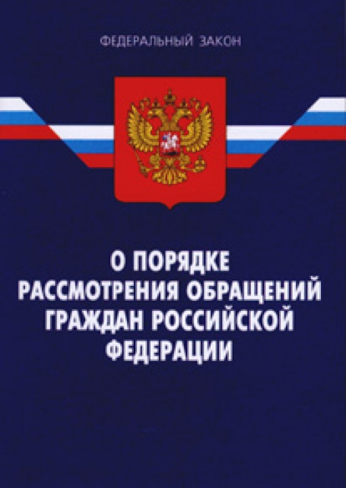

Г. Чита
2020

